Ritmos circadianos

​​¿Qué son los ritmos circadianos?
Los ritmos circadianos son cambios físicos, mentales y conductuales que siguen un ciclo de 24 horas. Estos procesos naturales responden, principalmente, a la luz y la oscuridad, y afectan a la mayoría de seres vivos, incluidos los animales, las plantas y los microbios. La cronobiología es el estudio de los ritmos circadianos. Un ejemplo de ritmo circadiano relacionado con la luz es dormir en la noche y estar despierto en el día. La imagen a continuación muestra el ciclo de ritmo circadiano de un adolescente típico.
¿Qué son los relojes biológicos?
Los relojes biológicos son los dispositivos de tiempo naturales de un organismo que regulan el ciclo de los ritmos circadianos. Se componen de moléculas específicas (proteínas) que interactúan con las células de todo el cuerpo. Casi todos los tejidos y los órganos contienen relojes biológicos. Los investigadores han identificado genes parecidos que conforman los componentes moleculares del reloj en personas, moscas de la fruta, ratones, plantas, hongos y muchos otros organismos.

¿Qué es el reloj principal?
El reloj principal en el cerebro coordina todos los relojes biológicos de un ser viviente al mantenerlos sincronizados. En los animales vertebrados, incluidos los seres humanos, el reloj principal es un grupo de aproximadamente 20.000 neuronas que forman una estructura llamada núcleo supraquiasmático o NSQ. El NSQ está ubicado en una parte del cerebro llamada hipotálamo y recibe información directa de los ojos.
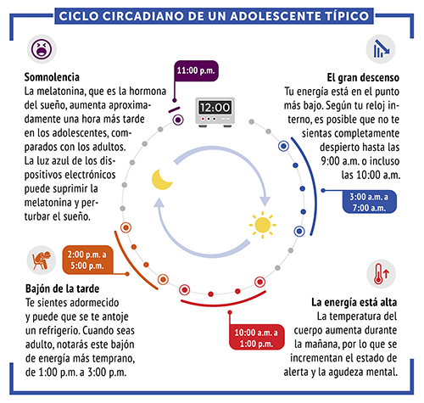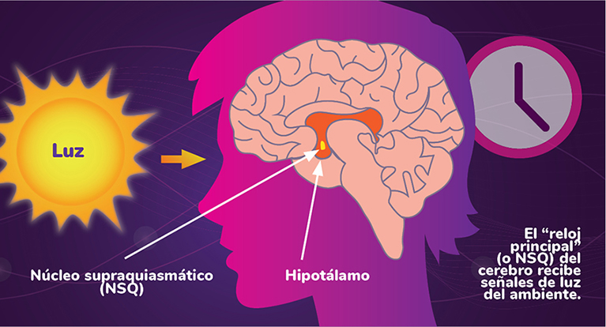
Ciclo del ritmo circadiano de un adolescente típico.
El reloj principal coordina los relojes biológicos por la luz recibida.

¿El cuerpo produce y mantiene sus propios ritmos circadianos?
Sí, hay factores naturales en el cuerpo que producen ritmos circadianos. Para los seres humanos, algunos de los genes más importantes en este proceso son el gen período y el gen criptocromo, los cuales codifican las proteínas que se acumulan en el núcleo de las células en la noche y que disminuyen en el día. Los estudios con moscas de la fruta indican que estas proteínas ayudan a activar las sensaciones de vigilia, alerta y somnolencia. Sin embargo, las señales del ambiente también afectan los ritmos circadianos; por ejemplo, con la exposición a la luz a otra hora del día, se puede reajustar la hora en que el cuerpo activa los genes período y criptocromo.

¿Cómo afectan la salud los ritmos circadianos?
Los ritmos circadianos pueden influir en las funciones importantes del cuerpo, como las siguientes:liberación de hormonas,hábitos alimentarios y digestión, temperatura corporal.
No obstante, la mayoría de las personas nota el efecto de los ritmos circadianos en los patrones de sueño. El NSQ controla la producción de melatonina, una hormona que produce somnolencia. Este recibe información sobre la luz entrante de los nervios ópticos, los cuales la trasmiten desde los ojos hasta el cerebro. Cuando hay menos luz (por ejemplo, en la noche), el NSQ le indica al cerebro que elabore más melatonina para producir sueño.

El Premio Nobel
En 2017, los investigadores Jeffrey C. Hall, Michael Rosbash y Michael W. Young fueron galardonados con el prestigioso Premio Nobel en reconocimiento por su investigación sobre los ritmos circadianos. Al estudiar moscas de la fruta, que tienen una composición genética muy parecida a la de los seres humanos, aislaron un gen que ayuda a controlar el reloj del cuerpo. Los científicos mostraron que dicho gen elabora una proteína que se acumula en las células durante la noche y que luego se descompone en el día. Este proceso puede afectar el sueño, la agudeza del funcionamiento cerebral y más aspectos. Los tres investigadores recibieron financiación del NIGMS cuando realizaron estos importantes descubrimientos.

¿Qué factores pueden cambiar los ritmos circadianos?
Los cambios en el cuerpo y los factores ambientales pueden hacer que los ritmos circadianos y el ciclo natural luz-oscuridad no estén sincronizados; por ejemplo: las mutaciones o los cambios en ciertos genes pueden afectar los relojes biológicos. Además, el desajuste horario o el trabajo por turnos cambia el ciclo luz-oscuridad. Y por último, la luz de los dispositivos electrónicos en la noche puede confundir los relojes biológicos.
Estos cambios pueden causar trastornos del sueño y producir otras afecciones médicas crónicas, como obesidad, diabetes, depresión, trastorno bipolar y trastorno afectivo estacional.

¿Cómo se relacionan los ritmos circadianos con el desajuste horario?
Cuando se pasa por diferentes husos horarios, el reloj biológico será diferente de la hora local; por ejemplo, si se viaja hacia el oriente desde California hasta Nueva York, se “pierden” tres horas. Cuando uno se levanta a las 7:00 a. m. en la costa este, el reloj biológico todavía está en la hora de la costa oeste, por lo que se siente como si fueran las 4:00 a. m. El reloj biológico se reiniciará, pero lo hará a un ritmo diferente. Este suele tomar unos pocos días para ajustarse al nuevo huso horario. Ajustarse después de “ganar” tiempo puede ser un poco más fácil que después de “perder” tiempo, porque el cerebro se adapta de forma diferente en las dos situaciones.

¿Cómo estudian los investigadores los ritmos circadianos?
Los científicos aprenden sobre los ritmos circadianos al estudiar a seres humanos o al usar organismos con genes del reloj biológico parecidos, como moscas de la fruta y ratones. Los investigadores que realizan estos experimentos controlan el ambiente del sujeto al alterar los períodos de luz y oscuridad. Luego, buscan cambios en la actividad de los genes u otras señales moleculares. Los científicos también estudian organismos con ritmos circadianos irregulares para identificar qué componentes genéticos de sus relojes biológicos pueden estar alterados.
La comprensión de lo que hace que funcionen los relojes biológicos puede llevar a tratamientos para el desajuste horario, los trastornos de sueño, la obesidad, los trastornos de salud mental y otros problemas médicos. También puede mejorar las formas en que las personas se ajustan a los turnos de trabajo nocturnos. Saber más sobre los genes responsables de los ritmos circadianos también nos ayudará a comprender mejor el cuerpo humano.
Viajar a través de diferentes husos horarios altera los ritmos circadianos.
Fuente: www.wiquipedia.com

ACTIVIDADES
- Marque los paratextos presentes y enumere los párrafos.
- Relea el primer párrafo y extraiga la definición de ritmo circadiano.
- ¿A qué responde dicho proceso?
- Busque información sobre CRONOBIOLOGIA.
- Relea en 2 párrafo y marque entre ( ) la definición sobre reloj biológico.
- Relea el 3 párrafo y elabore una definición de NSQ.
- Marque entre [ ] la ejemplificación presentada en el párrafo 4.
- ¿Porqué los científicos experimentan en moscas, plantas, ratas y seres humanos? ¿Con qué finalidad realizan estos estudios?
- Subraye las afecciones físicas generadas por alteración del reloj biológico.
- Sintetice con Oración Unimembre la temática de cada párrafo.
- Elabore, con la síntesis realizada en la consigna anterior, un esquema que visualice la organización del texto.

